

|  |
| --- |
| Grupo de energía |
| Sistema de Energía |
| “Power Budget” |
|  |
| **Integrantes :Pablo Bilbao**  **Juan Carlos Piña** |
| **Semestre Primavera 2012** |
|  |

|  |
| --- |
| Estimación de Budget energético y Recomendación de rutinas para modelo funcional 1.0 |

Power Budget

En el presente documento se describe el funcionamiento del programa *PowerBudget* para el satélite SUCHAI. Se presentan modelos, supuestos y simulaciones del funcionamiento del programa.

El contenido de documento es el siguiente:

Contenido

1 Programa 2

2 Parámetros Generales de una órbita común 3

2.1 Enlace (Vector: *“Enlace”*) 3

2.2 Exposición al Sol (Vector: *“Exp_Sol”*) 4

2.3 Distancia al Sol (Vector: *“DistSatSol”*) 5

3 Consumos 6

4 Paneles Fotovoltaicos 8

5 Batería 11

6 Simulaciones 12

6.1 Panel Pequeño 13

6.2 Panel Grande 14

6.3 Paneles Ponderados 50%-50% 16

6.4 Paneles Ponderados Sinusoidalmente 18

7 Conclusiones – Alcances 19

# Programa

El programa Power Budget simula el comportamiento energético del satélite en orbita en base a un modelo de energía, es decir, simula:

1. Consumos (consumen energía).
2. Paneles fotovoltaicos (inyectan energía).
3. Carga y descarga de baterías (reserva de energía).

El programa recibe como entrada los datos de simulación obtenidos del programa STK. Con estos datos se simula la energía inyectada por los paneles fotovoltaicos y se simula la operación, activación o desactivación, de consumos.

A continuación se presenta un diagrama de flujo representativo del Power Budget.

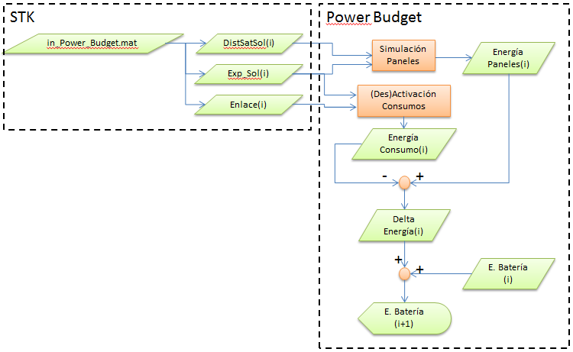

Figura 1.1: Diagrama de flujo Power Budget.

# Parámetros Generales de una órbita común

Se puede considerar que las siguientes relaciones son equivalentes para cualquiera de las alturas de órbitas dentro del rango 600 km – 900 km. (Las siguientes estadísticas fueron obtenidas tras una semana de simulación en STK a una altura de 650 kms).

Los datos de importancia a la estimación de rutinas de salva guardo energético son: existencia de enlace con la estación terrena, exposición al sol del satélite y distancia al sol del satélite. Estos datos se extraen del archivo “in_Power_Budget.mat”.

## Enlace(Vector: *“Enlace”*)

El vector “Enlace” es un parámetro binario que es “1” cuando el satélite se encuentra dentro de una región donde es posible lograr enlace con la estación terrena y “0” cuando no.

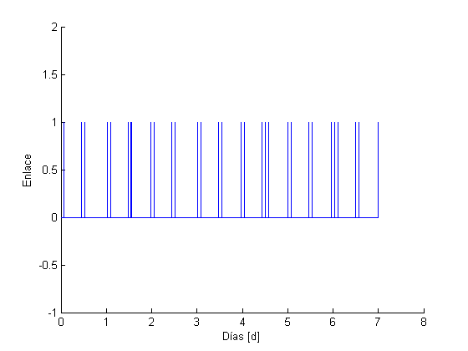

Figura 2.1 - Gráfico de enlaces con estación terrena durante la semana de simulación. (1: Enlace, 0: No enlace).

La estación terrena se avizora 30 veces durante la semana, lo que implica un promedio de 4 avistamientos por día aproximado.Cada enlace dura en promedio 9 minutos (3,5 minutos el más corto y 11,5 minutos el más largo, es decir una variable que depende de muchos factores no constante pero si caracterizable).

## Exposición al Sol(Vector: *“Exp_Sol”*)

El vector “Exp_Sol” es un parámetro porcentual de 0% a 100% indicando la exposición al sol del satélite. La exposición al sol se caracteriza como umbra (sombra directa o más oscura) y expuesto (satélite expuesto al sol). En la siguiente figura se puede apreciar la explicación de la existencia de periodos de “día” (100% de exposición al sol) más extensos que de noche (0% de exposición al sol).

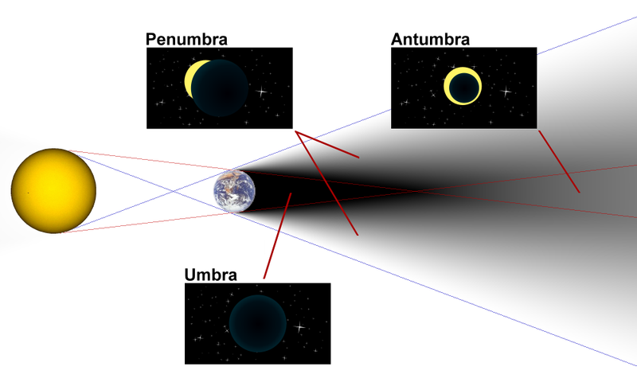

Figura 2.2 - Esquema explicativo de componentes de una sombra: antumbra, penumbra y umbra.

A continuación se presenta el gráfico de la exposición al Sol del satélite durante un día ya que está es periódica y de duración casi constante. Cada uno de estos periodos se representa por la intensidad solar (captación) del satélite medida en porcentaje, 100% y 0% respectivamente, es decir la potencia solar que se transforma a energía eléctrica se debe ponderar por este porcentaje a la hora de estimar la energía de entrada al satélite. A saber; el tiempo que dura un ciclo de luz solar dura 1 hora y 3 minutos, y la noche 35 minutos.

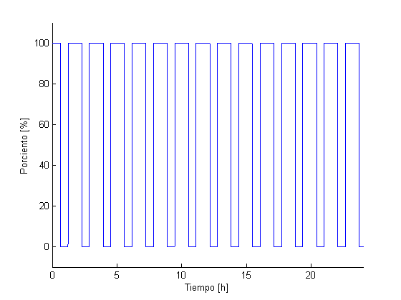

Figura 2.3 - Exposición al Sol del satelite durante un día.

Los tiempos de transición entre ambos estados dura sólo un par de segundos (en promedio 8 [s]), por tanto se puede despreciar en términos de análisis.

## Distancia al Sol (Vector: *“DistSatSol”*)

El vector “DistSatSol” es un parámetro en kilómetros que indica la distancia del satélite al sol. La distancia al Sol del satélite corresponde a una onda sinusoidal dada por su orbita en la Tierra. Posee una componente de caída, la cual se puede explicar por el acercamiento de la Tierra a su perihelio orbital (punto más cercano al Sol).

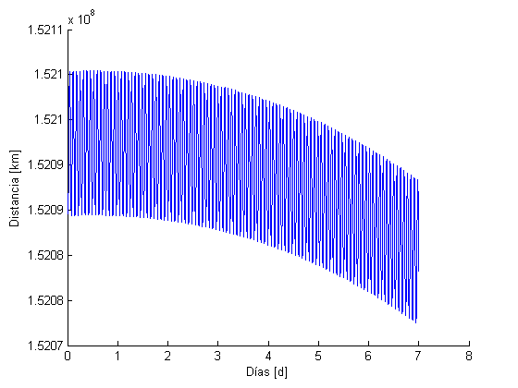

Figura 2.4 - Distancia del satélite al Sol durante una semana.

Si bien se aprecia una caída global de la distancia satélite-sol para un mismo punto en distintas órbitas a medida que transcurren los días; tal variación es prácticamente irrelevantes para efectos de cálculos de potencia de entrada (dadas las distancias altas que se registran (cercanas a $1.5*{10}^{8}[km]$)). Esto se puede notar al recordar que la potencia de entrada a un panel es inversamente proporcional al cuadrado de la distancia sol-satélite[1].

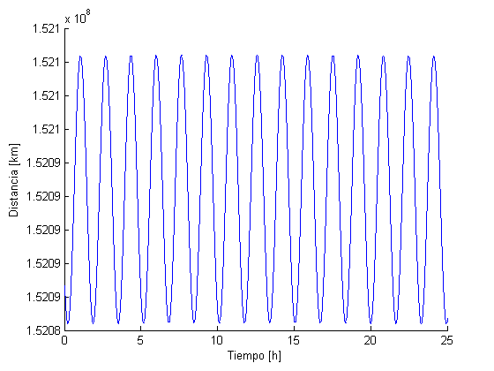

Figura 2.5 - Distancia del satélite al Sol durante un día.

La órbita promedio de satélite corresponde a 1 hora y 39 minutos.

# Consumos

Los consumos se clasifican según su tiempo de uso: fijo o esporádico.

Tabla 3.1–Potencia, tensión y corrientes de consumos fijos.

|  |  |  |  |
| --- | --- | --- | --- |
| **Consumo Fijos** | **Potencia [W]** | **Tensión [V]** | **Corriente [A]** |
| Monitoreo Temperatura | 0,0025 | 5 | 0,0005 |
| I2C | 0,1 | 3,3 | 0,0303 |
| ConfigSwitches (SE) | 0,2 | 3,3 | 0,0606 |
| Electrónica | 0,1 | 3,3 | 0,0303 |
| Transmisión (Stand By) | 0,05 | 3,3 | 0,0152 |
| Beacon | 0,0385 | 3,3 | 0,0117 |
| **Suma:** | **0,4910** |  | **0,1485** |

La tabla anterior no incorpora las pérdidas según eficiencia de cada bus de salida, al considerarlas el consumo fijo neto se traduce en 0.52 [W].

Tabla 3.2– Potencia, tensión y corrientes de consumos fijos.

|  |  |  |  |
| --- | --- | --- | --- |
| **Consumos Esporádicos** | **Potencia [W]** | **Tensión [V]** | **Corriente [A]** |
| Calefactor (SE) | 0,3 | 3,3 | 0,0909 |
| Transmisión Activa | 4,3 | 3,3 | 1,3030 |
| GPS | 1,2 | 5 | 0,2400 |
| Cámara | 0,2 | 5 | 0,0400 |
| **Suma:** | **6,0000** |  | **1,6739** |

Los consumos fijos siempre están activos, mientras que los consumos esporádicos se activan dependiendo del estado del satélite. Estos estados son cuatro y se definen de la siguiente manera:

Tabla 3.3 - Descripción estados del satélite.

|  |  |  |
| --- | --- | --- |
|  | Sombra | Enlace |
| Estado 0 | Sí | No |
| Estado 1 | Sí | Sí |
| Estado 2 | No | No |
| Estado 3 | No | Sí |

Para las simulaciones la activación de los consumos esporádicos se definió de la siguiente manera (1: Activo, 0: No activo).

Tabla 3.4 - Definición de consumos esporádicos según estado de satélite.

|  |  |  |  |  |
| --- | --- | --- | --- | --- |
| **Consumo** | **Estado 0** | **Estado 1** | **Estado 2** | **Estado 3** |
| **Calefactor (SE)** | 1 | 1 | 0 | 0 |
| **Transmisión Activa** | 0 | 0 | 0 | 1 |
| **GPS** | 0 | 1 | 0 | 1 |
| **Cámara** | 0 | 0 | 0 | 1 |

* **Calefactor:** El calefactor se modela siempre activo durante los períodos de umbra del satélite.
* **Transmisión Activa:** Dado el alto consumo (mayor a C), la transmisión se activa sólo en el estado 3.
* **GPS:** El GPS se modela activo durante los momentos de enlace.
* **Cámara:** La cámara se activa sólo en el estado 3.

Dado estos estados los consumos (potencia y corriente) totales por estado son los siguientes:

Tabla 3.5 - Consumo (potencia y corriente) total por estado.

|  |  |  |  |
| --- | --- | --- | --- |
|  | Potencia [W] | Corriente [A] | C equivalente |
| Estado 0 | 0,833 | 0,252 | C/5 |
| Estado 1 | 2,033 | 0,402 | C/3 |
| Estado 2 | 0,517 | 0,156 | C/8 |
| Estado 3 | 6,451 | 1,720 | C*1,4 |

En conclusión se observa que el estado 3 es el estado con mayor exigencia para el sistema energético. Sin embargo este alto desgaste sólo es posible si la batería posee más de 7.8 [V] para mantenerse dentro de rangos seguros.

# Paneles Fotovoltaicos

Los paneles simulados son dos: grande y pequeño. Los parámetros de los paneles a modelar para la simulación son las siguientes.

Tabla 4.1 - Parámetros de modelación paneles fotovoltaicos.

|  |  |  |
| --- | --- | --- |
| Área Útil Panel Grande | 2397,553 | [mm2] |
| Área Útil Panel Pequeño | 5370,411 | [mm2] |
| Eficiencia Panel | 27 | [%] |
| Eficiencia Bus BCR | 79 | [%] |

La modelación de la potencia inyectada por los paneles al sistema se realiza a través del siguiente método:

1. **Radiación:** La radiación a cierta distancia del satélite al Sol la entrega la función *RadAtDist.m* la cual recibe la distancia en metros y entrega la radiación en Watts/m2. Luego se multiplica por el área de cada panel para obtener la potencia bruta entregada por cada panel respectivamente.
2. **Exposición:** La potencia calculada en “1” se multiplica por el vector “*Exp_Sol”* para incluir la incidencia de la sombra de la Tierra.
3. **Eficiencia:** Finalmente la potencia bruta se pondera por la eficiencia del panel y la eficiencia del bus BCR obteniéndose la potencia neta inyectada al sistema (se asume que la batería tiene eficiencia 1 respecto a energía almacenada sobre la de entrada).

A continuación se presenta una gráfica de la potencia neta que podría inyectar cada panel al sistema.

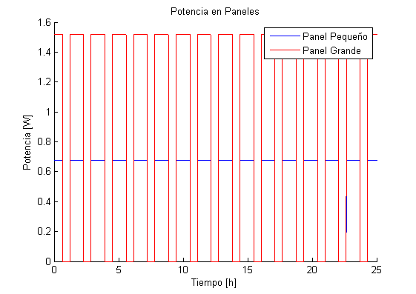

Figura 4.1 - Potencia inyectada neta de los paneles al sistema.

A partir de la simulación se observa que el panel pequeño entrega 0,68 [W] y el panel grande 1,52 [W] cuando están expuestos al Sol.

Destacar que la figura 1.6 corresponde a la condición donde cada panel esté siempre dispuesto ortogonalmente al Sol. Lo cual es una condición muy ideal.

Otra condición de simulación considera ponderar la potencia de cada panel linealmente. A continuación se presenta la gráfica para una ponderación 50% panel pequeño y 50% panel grande.

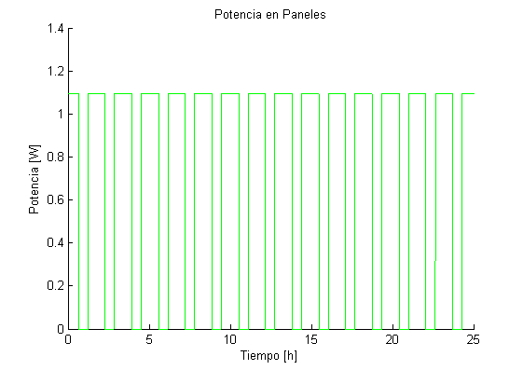

Figura 4.2 - Potencia entregada por par de paneles ponderados 50% y 50%.

Como es de esperarse esta simulación entrega el promedio de ambos máximos 1,1 [W] inyectados al sistema.

Otra condición es simular la rotación del satélite. Si se considera que rota una vez durante una orbita, es decir, un tiempo de rotación de 1 hora y 39 minutos. Se obtiene la gráfica presentada en la figura 1.8.

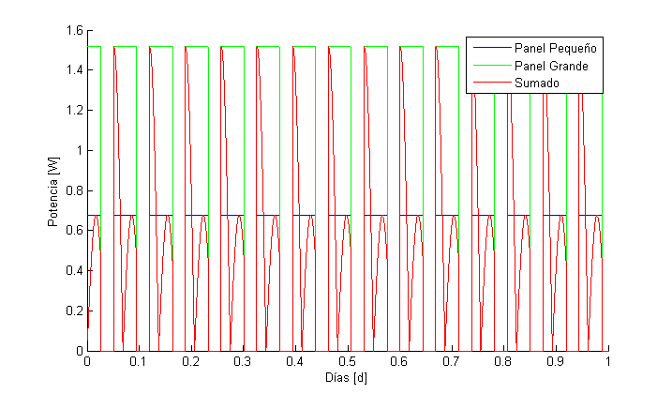

Figura 4.3 -Potencia entregada por par de paneles ponderados a través de rotación.

En este caso la potencia promedio suministrada durante la exposición al Sol es mucho menor, 0,691 [W].

# Batería

El conjunto de batería consiste en una **ClydeSpaceStandalone10Wh Battery**, configuración2s1p.

Tabla 5.1 - Parámetros batería 10 Wh.

|  |  |  |
| --- | --- | --- |
| Parámetro | Valor | Unidad |
| Battery Input Voltage | 8,3 | V |
| Límite de carga, voltaje | 8,4 | V |
| Límite de carga, corriente (C) | 1,25 | A |
| Límite descarga, voltaje | 6,0 | V |
| Límite descarga, corriente (C) | 1,25 | A |
| End of Charge voltaje (EoC) (típico) | 8,26 | V |
| Corriente de carga recomendada (C/2) | 0,625 | A |
| Voltaje de descarga completa (típico) | 6,2 | V |
| Capacidad C/5, 20°C | 1,276 | Ah |
| Eficiencia típica buses paneles (BCR) | 79 | % |
| Eficiencia típica bus batt (@8.26V) | 99 | % |

En el PowerBudget la batería es modelada como un acumulador de energía lineal sin perdidas. En base a esto los parámetros y restricciones para el modelo son:

1. Capacidad Máxima: 10 [Wh].
2. Capacidad Mínima: 0 [Wh].
3. Carga Inicial: 5 [Wh].
4. Carga mínima para transmitir: 8,3 [Wh], lo que es equivalente a7.8 [V], un 20% DoD en tensión en bornes de la batería (Este valor se extrae de mirar las curvas de descarga de la batería a C/5 como referencia).

# Simulaciones

A continuación se muestran los resultados de la simulación del STK generales para cualquier modelación de los paneles.Estas son las frecuencias de los 4 estados posibles para el satélite (definiendo cada una tasa distinta de descarga).

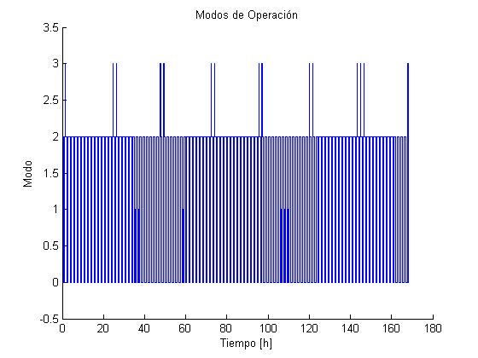

Figura 6.1: Modos de operación. (0) Umbra – No Enlace, (1) Umbra – Enlace, (2) No Umbra, No Enlace, (3) No Umbra - Enlace.

## Panel Pequeño

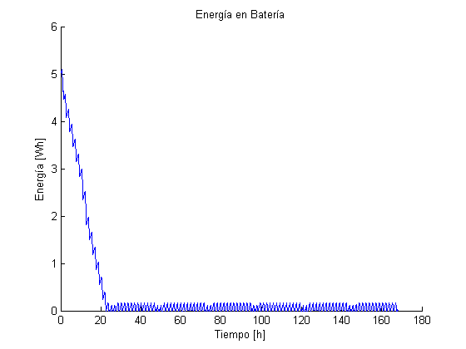

Figura 6.2:Energía en batería con paneles ponderados 0-100.

En este caso las baterías no logran cargarse y tan sólo los consumos fijos descargan la batería. En este caso el sistema no es operacional.

## Panel Grande

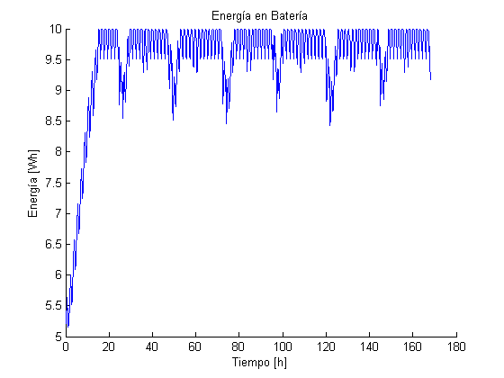

Figura 6.3:Energía en batería con paneles ponderados 100-0.

Aquí se aprecia que la restricción del 20%DoD es un umbral criterioso, dado que, (por pocas decenas de volts) no alcanza a restringir la transmisión en una operación segura de la batería. Además no impide que la transmisión tome curso durante todo el tiempo que se posee visión a la estación terrena.

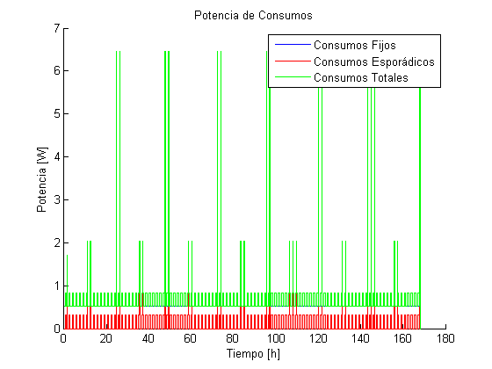

Figura 6.4: Consumos considerando paneles 100-0.

En estas condiciones la batería se carga en tan solo 20 minutos.

## Paneles Ponderados 50%-50%

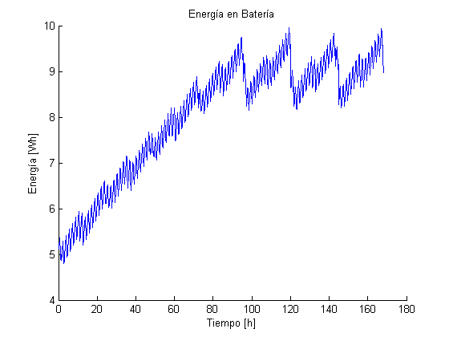

Figura 6.5: Energía en batería con paneles ponderados 50-50.

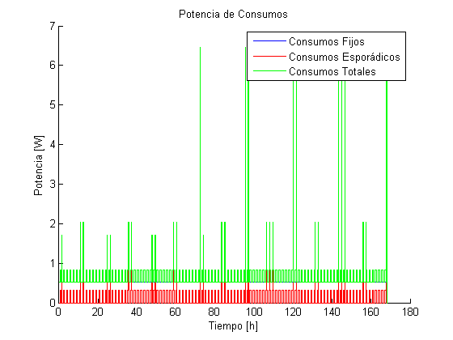

Figura 6.6: Consumos considerando paneles 50-50.

En esta condición de modelación se observa como la restricción de no transmitir bajo 20% VDoD (8,3 [Wh]) bloquea la transmisión durante los primeros 70 minutos. Por otro lado luego de que el satélite alcanza los 8,3 [Wh] se puede transmitir y durante los períodos de no transmisión alcanza a cargarse lo suficiente, manteniendo la funcionalidad del enlace en todo momento y asegurando la vida útil del satélite a régimen permanente.

## Paneles Ponderados Sinusoidalmente

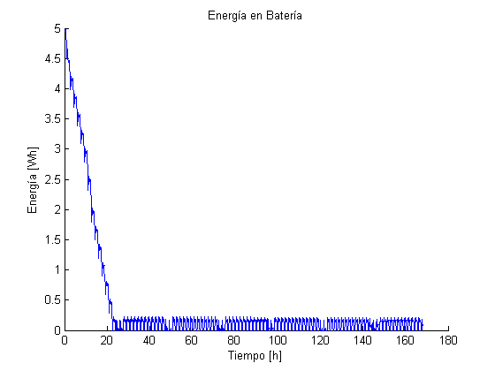

Figura 6.7:Energía en batería con paneles ponderados sinusoidalmente.

Este caso es homólogo a los anteriores, sin embargo, se observan picos más altos de recarga después de los 20 minutos aunque de todos modos no son significativos.2 paneles no bastan para asegurar la vida del satélite suponiendo que este rota en una órbita.

# Conclusiones – Alcances

A partir de las simulaciones se concluye que el sistema puede abastecerse con un panel grande siempre mirando al sol. Al ponderar con el panel pequeño y restringiendo la transmisión para 20% DoD se logra un sistema sustentable a largo plazo, precaviendo que situaciones de extremo desgaste consuman toda la energía independientemente de su duración.

Al incluir una ponderación sinusoidal para modelar rotación del satélite, el sistema no es operable.

Los alcances del programa son los siguientes:

1. Considerar eficiencia de baterías, hasta ahora se consideran sin pérdidas.
2. Modelar satélite real con dos paneles grandes (-X, +X), dos paneles grandes (-Y,+Y) y un panel grande (+Z).
3. Modelar distintas rotaciones del satélite.
4. Revisar, ajustar valores de consumo y activación de consumos (GPS, Transmisión).
5. Considerar restricciones para otros consumos esporádicos.
6. En términos de implementación, las 3 variables de entrada para estas simulaciones deben ser adquiridas de la siguiente manera:

- **Exp_Sol:** Se debe mediante los ADC de la EPS extraer el valor máximo entre las potencias provistas por los 6 paneles (extraer voltajes*corrientes). Si este valor baja de un cierto umbral a definir se puede considerar que se está de noche, caso contrario de día.

-**Enlace:** El transceiver debe tener una línea de datos binaria que comunique al PIC que se está pudiendo entablar enlace con la estación terrena. Esta señal de control es la entrada.

-**DistalSol:** Dado que es imposible disponer de esta información en cada momento, y además tiene poco impacto en los cálculos de estimación de potencia, esta entrada se puede desechar.

Considerar también medir el voltaje en la batería directamente del ADC. Y notar si se baja de los 7.8 [V].

Importante también es establecer “un delta tiempo” (tiempo entre mediciones periódicas) adecuado.Para las simulaciones se tomó como 1[s], sin embargo 5 o 10 [s]también pueden ser favorables. El trade-off entre tiempos de muestreos es:

* Para deltas pequeños: mucha precisión de estado de carga y toma de acciones rápidas. Mientras consume mayores recursos computacionales y puede actuar tan rápido como para interrumpir transmisiones hacia la tierra muy frecuentemente (en caso que se bordee el umbral de 7.8 [V]).
* Para deltas grandes: menor precisión y menos recursos computacionales.

1. Considerar reducir la potencia de transmisión, a modo que el estado 3 consuma el equivalente a una tasa de descarga de C.
2. Haciendo lo anterior se podría evaluar la posibilidad de transmitir de día (estado 1 también).

1. Diapositiva 6 presentación  <http://www.eecis.udel.edu/~honsberg/Eleg620/02_Solar_radiation.pdf>.